Сведения о выявленных брошенных разукомплектованных транспортных средствах на 04.07.2022.
04.07.2022
Уважаемые жители района Москворечье-Сабурово!

Работа с брошенными разукомплектованными транспортными средствами осуществляется управой района в соответствии с наделенными полномочиями в установленном законодательством порядке на основании постановления Правительства Москвы от 23.09.2014 г. №569-ПП «О порядке выявления, перемещения, временного хранения и утилизации брошенных, в том числе разукомплектованных транспортных средств в городе Москве».
Уполномоченной организацией, ответственной за перемещение, временное хранение и организацию утилизации БРТС, является ГБУ города Москвы "Автомобильные дороги".
Перечень транспортных средств, признанных в установленном порядке БРТС и перемещенных на стоянку ответственного хранения по адресу: г. Москва, ул. Подольских Курсантов, д. 17, корп. 2.

№ | Адрес | Марка автомобиля/цвет кузова | Гос.номер
1 | Кантемировская д.4 к.1 | ВАЗ 21053 | Т382ТР77
2 | Москворечье д.4к.4 | Мерседес | А075ТХ152
3 | Кантемировская | Пежо 406 | В864РР97
4 | Борисовские пруды д.5 к.1 | ВАЗ 21154 | Т911КУ150

Вниманию владельцев автотранспортных средств! В соответствии с постановлением Правительства Москвы от 23.09.2014 №569-ПП «О порядке выявления, перемещения, временного хранения и утилизации брошенных, в том числе разукомплектованных, транспортных средств в городе Москве» управа района Москворечье-Сабурово города Москвы уведомляет о необходимости приведения транспортного средства в состояние, не позволяющее идентифицировать его как брошенное.
В случае неприведения транспортного средства в состояние, не позволяющее идентифицировать его как брошенное в установленный срок, оно подлежит принудительному перемещению уполномоченной организацией на специализированную стоянку.
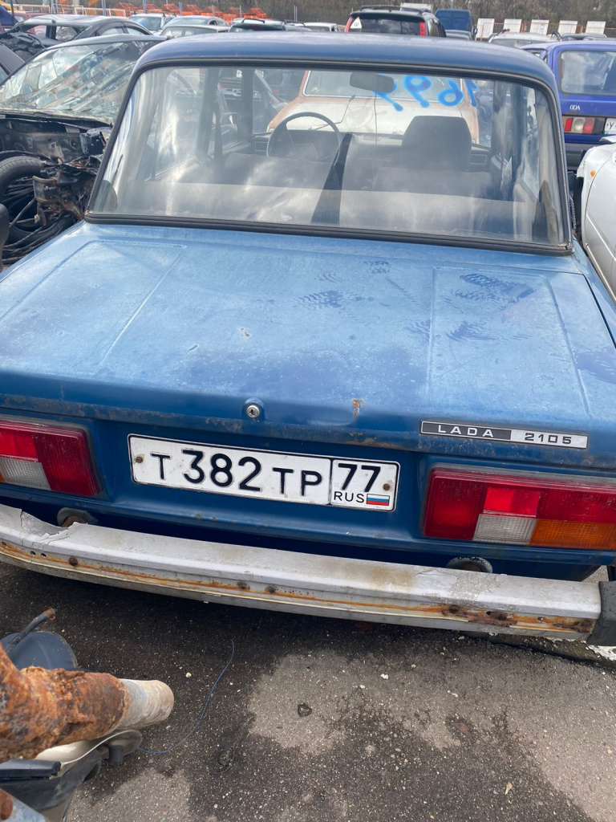

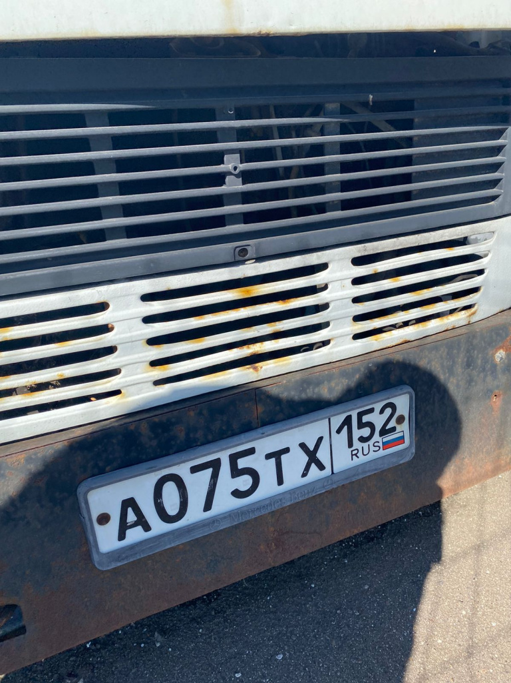
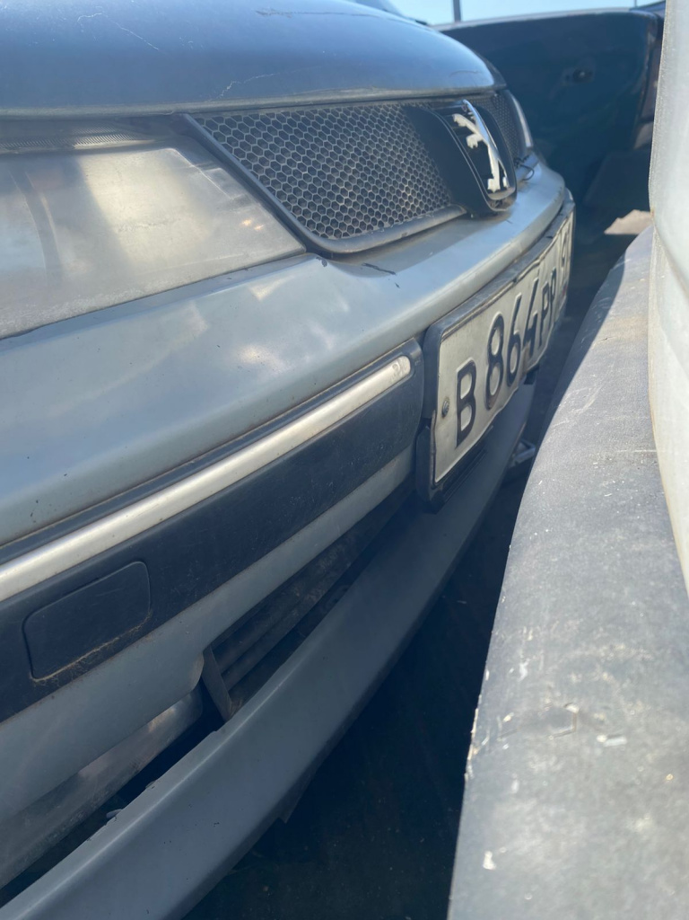

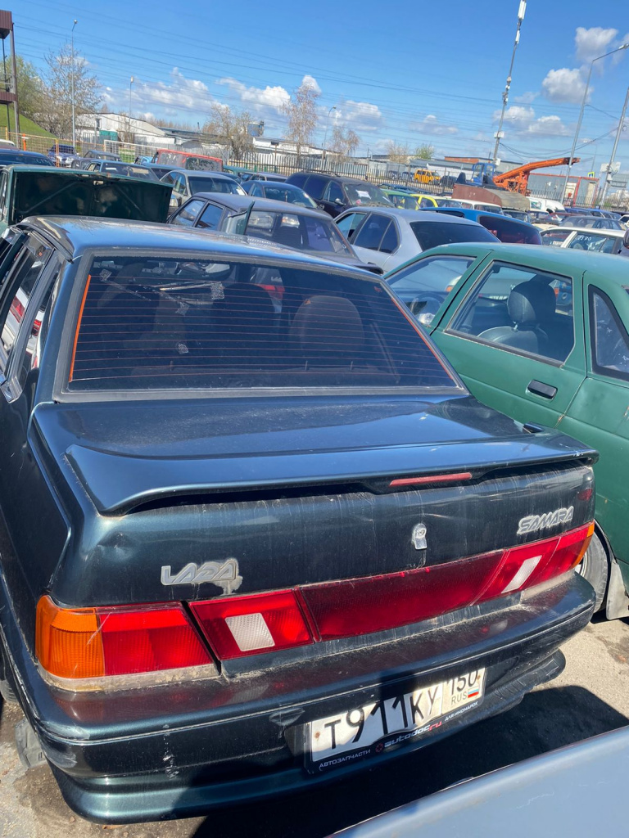

Адрес страницы: http://moskvoreche-saburovo.mos.ru/transport/detail/10912853.html
Управа района Москворечье-Сабурово города Москвы

